
Movilidad inteligente y circulación segura

Breve descripción:
La movilidad inteligente integra tecnologías para optimizar el transporte, promoviendo eficiencia, sostenibilidad y accesibilidad. Junto con la circulación segura, basada en sistemas inteligentes y cultura vial, mejora la convivencia entre usuarios, reduce accidentes y el impacto ambiental. Ambas conforman un modelo integral que transforma el transporte en un sistema moderno, seguro y enfocado en el bienestar de la sociedad.
_______________________________________________________________________
Agosto 2025
Tabla de contenido
Introducción 1
1. Transporte terrestre 4
1.1 Historia del transporte terrestre 4
1.2 Concepto del transporte terrestre 10
1.3 Tipología del transporte terrestre 10
1.4 Normativa 11
1.5 Medios de transporte 13
2. Infraestructura vial 16
2.1 Definición 16
2.2 Nomenclatura de la jurisdicción 16
2.3 Riesgos viales en el entorno 17
2.4 Clases y aspectos técnicos de vías 18
3. Educación vial 20
3.1 Principios y valores ciudadanos 20
3.2 Convivencia vial 21
3.3 Hábitos durante el desplazamiento por las vías como conductor, peatón o pasajero 21
4. Código nacional de tránsito 23
4.1 Principios 24
4.2 Autoridades 25
4.3 Registro de información 26
4.4 Licencias 26
4.5 Condiciones del vehículo 27
4.6 Seguros y responsabilidades del vehículo 32
5. Estatutos nacionales de transporte 34
5.1 Normas según transporte 34
5.2 Límite de velocidad 36
5.3 Tipos de infracción 37
5.4 Sanciones 37
Síntesis 40
Glosario 42
Material complementario 45
Referencias bibliográficas 46
Créditos 48

Introducción
La transformación de las ciudades actuales y el crecimiento constante de la población han generado nuevos desafíos en cuanto a la forma en que nos desplazamos. En este sentido, la movilidad inteligente y la circulación segura se presentan como ejes fundamentales para mejorar la calidad de vida urbana, reducir los impactos ambientales y garantizar la seguridad de todos los actores viales. Este componente formativo tiene como propósito brindar los conocimientos necesarios para comprender y aplicar estrategias innovadoras que integren tecnología, sostenibilidad y responsabilidad ciudadana en los sistemas de transporte, promoviendo entornos más eficientes, accesibles y seguros para la comunidad. al aprendiz de fundamentos que le permitan interpretar su realidad empresarial con mayor claridad y proyección.
- Movilidad inteligente y circulación segura
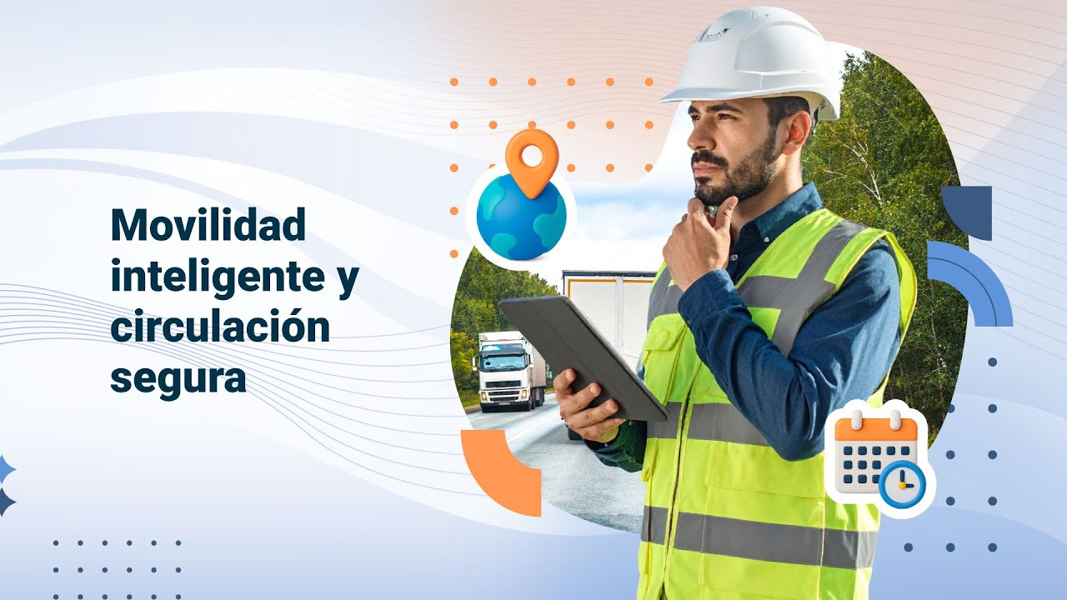
Enlace de reproducción del video
Síntesis del video: Movilidad inteligente y circulación segura
Bienvenidos al componente formativo "Movilidad inteligente y circulación segura". Este espacio formativo está diseñado para explorar los pilares de un transporte terrestre eficiente y seguro, abarcando desde los conceptos fundamentales de la operación del transporte terrestre hasta la tipología y normatividad de la carga. Los participantes adquirirán una comprensión integral de cómo estos elementos son esenciales para una movilidad moderna y sostenible.
El programa profundizará en aspectos cruciales como la infraestructura vial y su impacto en la seguridad y eficiencia. Se analizarán en detalle la señalización vial, sus conceptos, tipos y la normativa asociada, elementos indispensables para garantizar una circulación fluida y ordenada. Este módulo brindará las herramientas para comprender la interacción entre el entorno físico y la dinámica del transporte.
Asimismo, se abordará la normativa del entorno vial, un pilar fundamental para la regulación y el control de la movilidad. Se complementará con un enfoque en la educación vial, reconociendo su rol vital en la promoción de comportamientos seguros y responsables entre todos los actores de la vía. Este segmento busca fomentar una cultura de corresponsabilidad en el espacio público.
El programa destacará el impacto ambiental y la sostenibilidad en la movilidad, abordando las externalidades del transporte y las estrategias para mitigar su huella ecológica. Se analizarán soluciones que promueven prácticas más limpias y eficientes, consolidando el compromiso con un futuro de transporte más verde y responsable.
Quienes asistan a este programa estarán mejor preparados para enfrentar los desafíos actuales y futuros de la movilidad. ¡Bienvenidos a este emocionante viaje hacia una movilidad más inteligente y segura!

Transporte terrestre

Historia del transporte terrestre
El transporte desde los primeros tiempos de la civilización ha sido una necesidad fundamental. Es por ello por lo que inicialmente, los desplazamientos se realizaban a pie, seguidos por el uso de animales domesticados como medio de carga y transporte de la época. Con el tiempo, surgieron tecnologías como la rueda (alrededor del 3500 a.C.), lo que marcó un antes y un después en la capacidad de mover personas y movilizar las mercancías. Las civilizaciones antiguas, como la egipcia y la romana, desarrollaron redes de caminos que sirvieron de base para los sistemas de transporte terrestre que conocemos hoy.
Durante la Revolución Industrial la necesidad de mover más carga hizo que el transporte tuviese una transformación radical con la invención de la locomotora de vapor, posteriormente, el automóvil y el avión, que permitieron la conexiones más rápidas y globales (Rodríguez). En la actualidad, el transporte continúa evolucionando gracias a la digitalización, la electrificación y la movilidad inteligente, orientada a mejorar la eficiencia y sostenibilidad de los sistemas de desplazamiento.
Lo invitamos a ver el siguiente video de historia del transporte:

- Historia de los medios de transportes terrestres
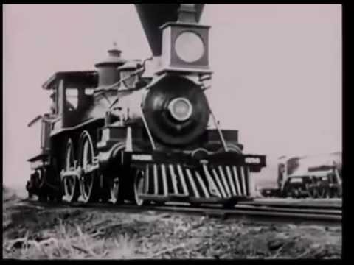
Enlace de reproducción del video
Síntesis del video: Historia de los medios de transportes terrestres
Viajar por tierra y transportar cargas y personas de un sitio a otro a través de ríos montañas y grandes extensiones ha sido uno de los grandes problemas de la humanidad desde el comienzo de los tiempos. Quizás sea por eso que desde un principio el hombre empezó a utilizar métodos para facilitar sus desplazamientos en tiempo y comodidad.
Primero con la tracción animal y más tarde con el invento del motor de vapor hasta llegar a los más sofisticados sistemas de transporte de la actualidad, el hombre siempre ha luchado por ahorrar tiempo y esfuerzo.
Los primeros vehículos
El hombre cazador se dio cuenta de que era más fácil arrastrar una presa que llevarla a la espalda. Los trineos las parihuelas y los rodillos se utilizaban desde hace miles de años. En la zona asiática que se extiende entre los ríos Tigris y Éufrates que antiguamente se llamaba Mesopotamia, se construyó la primera Rueda hace más de 6000 año. Las primeras ruedas estaban hechas de discos macizos construidos con tablas que estaban unidas por un unos clavos de cabeza ancha. Cuando se unieron dos ruedas a una plataforma con un simple eje se construyó el primer vehículo de la historia que tenía solo dos ruedas de ejes fijos.
Más tarde, hace unos 5000 años el hombre domesticó al buey y a otros animales para que tiraran en su lugar. Para facilitar la circulación de estos primeros vehículos se empezaron a construir calzadas. Los grandes maestros de la antigüedad en la construcción de carreteras fueron los romanos, que crearon una red muy completa por todo el Imperio. El pavimento de estas calzadas se asentaba sobre una base de tierra compacta. Encima había otra de piedras con mortero luego una con relleno endurecido y en la superficie una capa de losas. A los lados había piedras de contención y zanjas de desagüe.
Durante la Edad Media prácticamente no se viajaba en vehículos porque las calzadas romanas no se repararon y se fueron estropeando a lo largo de los siglos. En el renacimiento se introdujo la suspensión en los carros que, en un principio consistió en listones de madera que sostenían el eje. En el siglo XV la suspensión se hacía con tiras de cuero y las ruedas de atrás eran más grandes que las de delante para poder girar sin chocar con la caja. A partir de ese momento los carruajes se diversificaron mucho. Este desarrollo agilizó las comunicaciones, impulsó el comercio y fue esencial para la colonización de los nuevos territorios. Pero la Revolución Industrial permitió incorporar otras formas de energía que facilitaron el desarrollo de nuevos vehículos y el perfeccionamiento de los ya existentes.
La Revolución Industrial
A principios del siglo XIX, se construyó la primera máquina de vapor. Esta máquina demostró que las ruedas lisas podían ir sobre raíles lisos y además podían arrastrar vagones con grandes cargas.
En 1830 se construyó la primera línea de ferrocarril entre Liverpool y Manchester. A partir de entonces los trenes se desarrollaron rápidamente y sus vías se extendieron por todos los países.
La máquina que movía esta locomotora empleaba el vapor que se producía en la caldera. Los humos salían por la chimenea, pero el vapor entraba en el cilindro y desplazaba el pistón y este a su vez movía las ruedas mediante bielas.
El ferrocarril suponía un transporte y un medio de comunicación rápido, cómodo y barato, tanto de mercancías como de personas y por eso se extendió rápidamente por todo el mundo. El siguiente paso fue abordar el problema del transporte urbano. A finales del siglo XIX empezaron a funcionar los trenes eléctricos. El tranvía eléctrico fue el primer medio de transporte urbano, fiable y barato. Tomaba electricidad de un cable aéreo, mediante un trole de muelles o a través de un colector en forma de arco o bien de un colector que se deslizaba por un conducto empotrado en la calzada. En los años 20 aparecieron las locomotoras Diesel con motores de gasoil como combustible.
Actualmente se están desarrollando los trenes de alta velocidad que compiten con los aviones y los coches en rapidez y velocidad.
Hoy día existen muchos tipos de trenes. Casi todos los tendidos tienen dos raíles de acero paralelos. También existen los monorraíles con los coches contados en una única vía.
Uno de los sistemas más modernos emplea la levitación magnética para soportar el tren. Pero con la Revolución Industrial, también aparecieron otros inventos para el transporte terrestre, además del ferrocarril.
Vehículos de dos ruedas
Las bicicletas empezaron a construirse a mediados del siglo XIX. Una de las primeras es la ordinaria. Podemos ver los pedales pegados a la rueda delantera, que es mucho más grande que la trasera. Pronto se construyó la primera bicicleta con cadena de transmisión, cuyos pedales iban montados en el cuadro y hacían girar una rueda dada y arrastraba la cadena.
Las bicicletas tuvieron un gran auge en su época, debido principalmente que eran baratas y muy fáciles de manejar, lo cual significaba que casi todo el mundo podía usarlas. Desde entonces han evolucionado mucho, se han introducido nuevos materiales y diseños más aerodinámicos para aumentar su rendimiento y disminuir su peso.
Pero hoy en día están relegadas al campo deportivo en casi todo el mundo. Han tenido que dejar paso al gran invento de la era industrial: el automóvil.
El automóvil
Este triciclo motorizado es el primer automóvil construido por Carl Benz en 1885. Un año más tarde, Daimler construyó el primer automóvil de cuatro ruedas. El Panjar IL Evasor de 1894, tenía el motor en la parte delantera, poseía embrague, cambio de marchas y propulsión a las ruedas traseras. Los coches actuales todavía tienen estos mismos elementos.
Los inventos automovilísticos se sucedieron rápidamente. Pero estos modelos pioneros costaban una fortuna . El modelo americano Ford T era fácil de conducir y mantener e hizo asequible el automóvil a mucha gente, se hacía en cadena y se vendieron más de 15 millones de unidades.
Con el paso de los años se fueron construyendo modelos cada vez más aerodinámicos. A lo largo del siglo XX ha aumentado tanto la demanda de automóviles que se han convertido en vehículos relativamente baratos. Para 1930, la mayoría de los coches ya se vendían a la clase media. En 1938, se empezó a fabricar el coche alemán Volkswagen, el único que se ha fabricado durante cuatro décadas.
El mayor problema que tienen los automóviles actuales, es que el combustible, cada vez más caro y contamina el medio ambiente. Por todo ello, se están estudiando posibles energías alternativas que puedan sustituir a los derivados del petróleo.
Actualmente existen prototipos que funcionan con energía solar y otros como este con energía eléctrica. Estos modelos nos adelantan en el futuro no lejano de un transporte rápido, limpio y silencioso.

Concepto del transporte terrestre
El transporte terrestre se refiere al sistema de movilización de personas y/o mercancías, donde se movilizan sobre la superficie terrestre mediante un vehículo que circule por vías e infraestructura establecida, este tipo de transporte se divide principalmente en dos categorías: transporte por carretera que incluye todo tipo de vehículo terrestre; y los que se desplazan por rieles, lo que se conoce como transporte ferroviario. Es fundamental para la conectividad regional y nacional e incluso puede ser multimodal, permitiendo el desarrollo económico y logística de distribución; logrando el acceso relativamente rápido, flexible y directo entre puntos de origen y destino.

Tipología del transporte terrestre
Se clasifican según: medio físico, tipo de carga, espacio geográfico, gestión o propiedad, forma de organización.
- Transporte según medio físico: se refiere al tipo de infraestructura sobre la cual se desplaza el vehículo. Principalmente, está conformado por el transporte de carretera, donde los vehículos (automóviles, camiones, buses, motocicletas) se mueven sobre asfalto o caminos. Por otro lado, el transporte ferroviario utiliza rieles y está diseñado usualmente para movilizar grandes volúmenes de carga o pasajeros a lo largo de distancias extensas.
- Transporte según tipo de carga: esta clasificación diferencia el transporte según lo que moviliza. Incluye el transporte de pasajeros (automóviles, taxis, vehículos particulares, colectivos, trenes de pasajeros) y el transporte de carga, que a su vez se subdivide según el volumen, peso o naturaleza de la mercancía.
- Transporte según espacio geográfico: define el ámbito territorial de la operación. El transporte urbano se aplica a desplazamientos dentro de las ciudades (colectivos urbanos, taxis, metro). El interurbano se realiza entre diferentes ciudades de un mismo país.
- Transporte según la gestión o propiedad: se basa en la naturaleza del operador y la regulación que lo rige. Puede ser de servicio público, que opera bajo permiso o concesión del Estado y está regulado para servir a la comunidad o privado, gestionado por empresas o individuos para sus propias necesidades o mediante contratos específicos.
- Transporte según la forma de organización: este criterio se relaciona con el modelo de negocio o la estructura bajo la cual se presta el servicio. Ejemplos incluyen el transporte individual (vehículo particular), transporte colectivo (buses, trenes), transporte multimodal (combinación de varios modos), o servicios especializados (como transporte de valores o de mercancías peligrosas).

1.4 Normativa
La normativa del transporte terrestre comprende el conjunto de leyes, decretos, resoluciones y reglamentos que regulan la prestación del servicio de transporte por vía terrestre, ya sea de pasajeros, carga o mixto. Estas normas buscan garantizar que el transporte se realice de manera segura, eficiente, ordenada, equitativa y sostenible, protegiendo tanto a los usuarios como a los operadores y al medio ambiente.
Los componentes claves de la normativa son los siguientes:
- Licenciamiento y habilitación: requisitos que deben cumplir empresas o personas para operar legalmente (licencias de conducción, tarjetas de operación, permisos de transporte especial, etc.).
- Condiciones técnicas y mecánicas: exigencias relacionadas con el estado del vehículo, revisiones técnico-mecánicas, sistemas de seguridad y equipamiento.
- Normas de tránsito: reglas para la circulación segura en las vías, como límites de velocidad, señalización, maniobras permitidas y uso obligatorio de elementos de seguridad.
- Clasificación del transporte: las normas definen tipos de transporte (público, privado, especial, escolar, de carga, etc.) y las condiciones particulares de operación para cada uno.
- Control y sanciones: establecen los procedimientos para la vigilancia y el control, así como las sanciones ante el incumplimiento de las normas (multas, suspensiones, inmovilizaciones, etc.).
- Jurisdicción municipal o distrital: calles, avenidas urbanas y rutas locales a cargo de alcaldías o secretarías de movilidad.
Entidades encargadas de regular y controlar: en Colombia, por ejemplo; estas funciones están a cargo de:
- Ministerio de Transporte.
- Superintendencia de Transporte.
- Direcciones de tránsito municipales o departamentales.
- Policía de Tránsito y Transporte.

1.5 Medios de transporte
El transporte terrestre comprende todos aquellos vehículos que se movilizan por vías terrestres, como carreteras, autopistas, calles, senderos o vías férreas. Se clasifican principalmente en transporte de pasajeros y transporte de carga, y cada tipo presenta características técnicas y operativas específicas que deben ser consideradas en los procesos de planificación, seguimiento y evaluación. La clasificación del transporte terrestre esta de la siguiente manera:
- Transporte público: engloba buses, busetas, microbuses, taxis y colectivos que prestan servicio urbano o intermunicipal. Su propósito es movilizar grandes cantidades de personas de forma eficiente. En ciudades más grandes, se incluyen también sistemas integrados como Transmilenio, MIO, Metroplús y transporte masivo como el metro o tren ligero, donde existan. Generalmente es gestionado por entidades gubernamentales o empresas autorizadas. Su propósito es: dar accesibilidad y equidad social al transportar a las personas de una localidad dentro de la ciudad o hacia zonas rurales.
- Transporte privado: el transporte privado es el que se maneja a un ritmo personalizado. Este tipo de vehículos de propiedad personal o familiar, como un carro o una moto permite brindar autonomía y flexibilidad en el desplazamiento diario, representan un reto para la gestión del tráfico debido a su volumen y contribución a la congestión vial.
- Transporte de carga: es utilizado para movilizar mercancías, materias primas, alimentos u otros bienes. Está representado por vehículos como camiones, tractomulas, furgones, volquetas y remolques. El monitoreo en este tipo de transporte es esencial para controlar tiempos de entrega, condiciones de la carga y seguridad en la operación.
- Transporte especial: este tipo de transporte especial está diseñado pensando en personas con necesidades específicas. Por ejemplo, los buses escolares, los vehículos que transportan a personas con discapacidad, buses corporativos, turísticos y ambulancias entre otros. Para ello este transporte requiere condiciones técnicas particulares y debe cumplir con normativas especiales para asegurar que cada usuario se desplace con seguridad y dignidad.

Figura 1. Clasificación del transporte
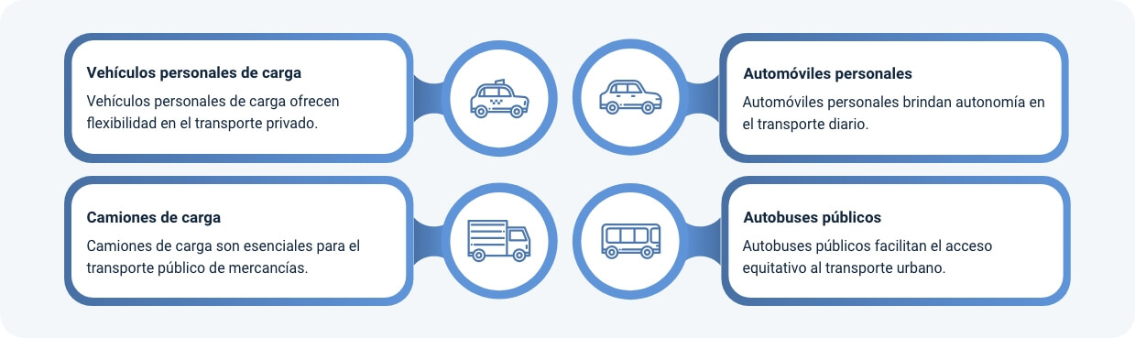
En la figura 1 se describe la clasificación del transporte según su función.
- Autobuses públicos: facilitan el acceso equitativo al transporte urbano.
- Automóviles personales: brindan autonomía en el transporte diario.
- Vehículos personales de carga: ofrecen flexibilidad en el transporte privado.
- Camiones de carga: son esenciales para el transporte público de mercancías.
Fuente: SENA, 2025.

Infraestructura vial

2.1 Definición
La infraestructura vial constituye un componente esencial para comprender el funcionamiento del sistema de movilidad. Se refiere al conjunto de elementos físicos construidos para permitir, facilitar y regular el tránsito de vehículos, peatones y otros medios de transporte sobre el territorio.
La infraestructura vial incluye carreteras, calles, avenidas, puentes, túneles, andenes, intersecciones, ciclovías, pasos peatonales y señalización, entre otros. Su calidad, diseño y mantenimiento influyen directamente en la seguridad vial, la eficiencia del transporte, el confort de los usuarios y el desarrollo económico de las regiones. Desde una perspectiva de monitoreo, el análisis de la infraestructura vial permite identificar puntos críticos, detectar fallas o riesgos, y proponer acciones correctivas o de mejora. Además, posibilita planificar con mayor precisión la operación de rutas, tiempos de recorrido, mantenimiento preventivo y asignación de recursos.

2.2 Nomenclatura de la jurisdicción
Se refiere al nombre y tipo de entidad o nivel de autoridad que tiene competencia sobre un determinado territorio o vía terrestre. Esto es clave para saber quién tiene responsabilidad legal y operativa sobre la gestión, señalización, mantenimiento, control y monitoreo del transporte terrestre en cada zona.
Ejemplos de la jurisdicción en Colombia:
- Jurisdicción nacional: vías nacionales a cargo del Instituto Nacional de Vías (INVIAS) o la Agencia Nacional de Infraestructura (ANI).
- Jurisdicción departamental: vías y corredores gestionados por las gobernaciones o secretarías de infraestructura departamental.
- Jurisdicción municipal o distrital: calles, avenidas urbanas y rutas locales a cargo de alcaldías o secretarías de movilidad.

2.3 Riesgos viales en el entorno
Se entienden como los elementos físicos, ambientales, sociales o de infraestructura presentes en el entorno vial que pueden provocar o aumentar la probabilidad de un accidente, afectar la movilidad o comprometer la seguridad de los usuarios en la vía.
Estos riesgos no dependen directamente del conductor, sino que están relacionados con las condiciones del entorno físico, urbano o rural por donde se transita. Identificarlos es una tarea clave del monitoreo del transporte terrestre, ya que permite prevenir incidentes y tomar decisiones para mitigar sus efectos.
- Mal estado de la vía: huecos, desniveles, pavimento deteriorado o falta de mantenimiento.
- Señalización deficiente o inexistente: falta de señales verticales, horizontales o semáforos en puntos críticos.
- Iluminación inadecuada: calles oscuras o con luminarias dañadas que dificultan la visibilidad nocturna.
- Condiciones climáticas adversas: lluvias intensas, neblina, granizo o deslizamientos que afectan la transitabilidad.

- Cruces inseguros: intersecciones mal diseñadas o pasos peatonales sin control adecuado.
- Zonas de alto flujo peatonal sin protección: falta de señalización, reductores de velocidad o barreras, lo que incrementa el riesgo de atropellos y accidentes graves.
- Obstáculos en la vía: escombros, animales sueltos, vehículos mal estacionados o trabajos de obra sin señalizar.
- Entorno urbano conflictivo: altos niveles de congestión, zonas de alto riesgo de delincuencia o aglomeraciones.

2.4 Clases y aspectos técnicos de vías
Clases
Las clases de vías corresponden a la categoría funcional o jerarquía que se le asigna a una vía dentro del sistema vial. Esta clasificación se basa en el tipo de servicio que presta y el nivel de conectividad que ofrece.
- Vías nacionales: interconectan departamentos, regiones y grandes centros urbanos. Son responsabilidad del gobierno nacional y están diseñadas para alto flujo y velocidad.
- Vías departamentales: conectan municipios dentro de un mismo departamento. Su mantenimiento recae en los gobiernos departamentales.
- Vías municipales o urbanas: conectan barrios, zonas locales o rurales. Son competencia de las alcaldías.
- Vías terciarias o rurales: comunican veredas, zonas productivas y rurales. Generalmente de bajo volumen vehicular y menor especificación técnica.
Aspectos técnicos de las vías
Los aspectos técnicos son las características físicas y de diseño que debe cumplir una vía para garantizar un tránsito seguro, eficiente y adecuado al tipo de vehículo que la usa. Estos aspectos se rigen por normas técnicas como el Manual de diseño geométrico de carreteras del INVIAS y otros estándares de infraestructura vial.
Los principales aspectos técnicos de las vías son:
- Tipo de superficie: pavimentada (asfalto, concreto) o sin pavimentar (balastro, tierra).
- Ancho de calzada y carriles: definido según el tipo de vía y volumen vehicular.
- Pendientes, curvas y peraltes: influyen en la seguridad y velocidad del tránsito.
- Drenajes y obras hidráulicas: permiten el manejo adecuado de aguas lluvias para proteger la vía.
- Señalización vial: vertical y horizontal, indispensable para la orientación y seguridad del usuario.
- Capacidad estructural: relacionada con el tipo de vehículos que transitan y la resistencia del pavimento.

Educación vial
La educación vial es el proceso formativo, continuo y sistemático mediante el cual se transmiten conocimientos, valores, actitudes y comportamientos orientados a fomentar una convivencia segura, responsable y respetuosa en el espacio público vial. Su propósito es crear conciencia ciudadana sobre los derechos y deberes de todos los actores viales (peatones, ciclistas, conductores, pasajeros y autoridades), con el fin de prevenir accidentes, promover la seguridad vial y mejorar la movilidad en las vías terrestres.
La educación vial permite entender no solo las normas de tránsito, sino también los factores humanos, culturales y sociales que inciden en el comportamiento vial. A través de esta, se busca fortalecer competencias ciudadanas, técnicas y éticas, esenciales para el análisis, control y acompañamiento de las dinámicas del transporte terrestre. Esta formación abarca desde el conocimiento de señales de tránsito, normativas legales y uso correcto de la vía, hasta el desarrollo de habilidades para identificar riesgos, tomar decisiones adecuadas en situaciones de tránsito y fomentar una cultura de respeto, inclusión y corresponsabilidad en la vía pública.

3.1 Principios y valores ciudadanos
- Respeto a la vida: prioriza la integridad y bienestar de todas las personas en la vía.
- Legalidad: promueve el cumplimiento de las normas de tránsito.
- Responsabilidad: cada usuario es responsable de su comportamiento en la vía.
- Solidaridad: implica empatía y apoyo mutuo entre usuarios de la vía.
- Prevención: se basa en anticipar riesgos para evitarlos.
- Tolerancia: implica respetar a peatones, ciclistas y otros conductores, tener paciencia en el tráfico y actuar con cortesía.
- Honestidad: actuación transparente y coherente con la legislación vial, incluso en ausencia de control externo.
- Cooperación: la cooperación entre conductores, peatones, ciclistas y autoridades reduce accidentes, facilita la movilidad y promueve un entorno vial más ordenado y seguro.

3.2 Convivencia vial
Es el conjunto de prácticas, actitudes, normas y valores que regulan la interacción armónica, segura y respetuosa entre todos los actores del espacio público vial: peatones, conductores, ciclistas, motociclistas, pasajeros y autoridades. Implica reconocer que la vía es un espacio compartido, donde cada persona tiene derechos, deberes y responsabilidades, y en el que la cooperación mutua es esencial para prevenir conflictos, reducir accidentes y garantizar una movilidad eficiente y sostenible.
Por otro lado, se sustenta en valores ciudadanos como el respeto, la empatía, la cortesía, la tolerancia y la solidaridad, y se manifiesta a través de acciones como ceder el paso, cumplir con las señales, no obstruir el tráfico, evitar conductas agresivas y proteger a los actores más vulnerables (niños, adultos mayores, personas con discapacidad, ciclistas y peatones).

3.3 Hábitos durante el desplazamiento por las vías como conductor, peatón o pasajero
Son los comportamientos repetitivos, conscientes o adquiridos que las personas adoptan al interactuar en el espacio vial, ya sea en su rol de conductores, peatones o pasajeros. Estos hábitos están directamente relacionados con el nivel de seguridad, responsabilidad, eficiencia y respeto que se manifiesta durante el tránsito por las vías terrestres.
Los buenos hábitos, como respetar los límites de velocidad, usar el cinturón de seguridad, ceder el paso, cruzar por las cebras, evitar distracciones, usar transporte formal o no obstaculizar la vía, contribuyen a reducir la siniestralidad y mejorar la convivencia en el espacio público. Por el contrario, los malos hábitos; como el uso del celular mientras se conduce o camina, no respetar señales, subir o bajar del vehículo en lugares indebidos o invadir el carril contrario, generan conflictos, aumentan los riesgos y afectan negativamente el sistema de transporte.

Código nacional de tránsito
El Código Nacional de Tránsito Terrestre de Colombia es el marco legal que regula la circulación de personas, vehículos y animales por las vías públicas y privadas abiertas al público en el territorio nacional. Las funciones que lo rigen son: establecer normas de circulación de vehículos y peatones, regular la conducción, definir los requisitos para obtener la licencia y su renovación, prevenir accidentes de tránsito, determinar las funciones de las autoridades, imponer sanciones y multas, exigir seguros obligatorios como SOAT para proteger a las víctimas de accidentes aplicado para Colombia y regular los diferentes tipos de transporte.
El código de tránsito incluye aspectos claves como:
- Clasificación y señalización de vías.
- Licencias de conducción y requisitos para circular.
- Normas de comportamiento para conductores y peatones.
- Régimen de infracciones y sanciones.
- Requisitos técnicos y mecánicos de los vehículos.
- Medidas de prevención de accidentes y promoción de la seguridad vial.
Las señales de tránsito son elementos fundamentales del sistema vial cuyo objetivo es regular, guiar e informar a los usuarios de las vías, promoviendo una movilidad segura, ordenada y eficiente. Están diseñadas conforme a normas técnicas establecidas por el Ministerio de Transporte. Su correcta interpretación y cumplimiento son esenciales para prevenir accidentes, proteger la vida de peatones y conductores, y garantizar el respeto por las normas que rigen la convivencia en el espacio público

Las señales de transito se clasifican en 4 grupos:
- Reglamentarias: estas indican obligaciones o prohibiciones. Por ejemplo: límites de velocidad o señal de pare.
- Preventivas: ellas son alertas sobre posibles peligros o condiciones especiales en la vía, curvas, zonas escolares o intersecciones.
- Informativas: brindan datos como direcciones, nombres de calles, hospitales, establecimientos de servicios, etc.
- Transitorias: son señales temporales que se utilizan en zonas de obras o mantenimiento vial.

4.1 Principios
Los principios del Código Nacional de Tránsito Terrestre de Colombia, establecidos en la Ley 769 de 2002, constituyen el fundamento normativo y ético que guía la regulación del comportamiento de todos los actores viales en el país. Estos principios orientan la aplicación de las normas de tránsito con el fin de garantizar la seguridad vial, proteger la vida y la integridad física de las personas, conservar el medio ambiente, y asegurar una movilidad eficiente, equitativa y ordenada.
Principios fundamentales del código nacional de tránsito
- La seguridad de las personas como prioridad en la movilidad.
- La protección del medio ambiente mediante un tránsito sostenible y responsable.
- La eficiencia del transporte, promoviendo el uso racional de las vías y los recursos públicos.
- El respeto por los derechos humanos, especialmente de los usuarios más vulnerables: peatones, ciclistas, personas con movilidad reducida, niños y adultos mayores.
- La corresponsabilidad entre el Estado, los usuarios de la vía y las autoridades de tránsito en la prevención de siniestros y la educación vial.
- La legalidad, como principio rector para aplicar sanciones, regular comportamientos y definir competencias institucionales.

4.2 Autoridades
Las autoridades del Código Nacional de Tránsito Terrestre son las entidades públicas y funcionarios legalmente facultados para planear, regular, controlar, sancionar y vigilar las actividades relacionadas con la circulación de personas, vehículos y animales por las vías del territorio colombiano, de acuerdo con lo establecido en la Ley 769 de 2002 y sus reformas. Estas autoridades desempeñan un papel esencial en el funcionamiento y supervisión del sistema de movilidad, pues garantizan que las normas de tránsito se cumplan, que los derechos y deberes de los actores viales se respeten, y que se promueva una movilidad segura, ordenada y sostenible.
- El Ministerio de Transporte: entidad rectora del tránsito en el país, encargada de formular políticas, reglamentar la normatividad y coordinar el sistema nacional.
- Los organismos de tránsito: dependencias municipales, distritales o departamentales responsables del control directo en cada jurisdicción (por ejemplo, Secretaría de Movilidad).
- La Policía Nacional (Dirección de Tránsito y Transporte): autoridad encargada del control operativo del tránsito en las vías nacionales y en municipios sin organismo propio.
- Los alcaldes y gobernadores: como primeras autoridades en su territorio, pueden establecer medidas de regulación del tránsito local conforme a la ley.
- Inspectores de tránsito o agentes de tránsito: funcionarios que aplican directamente la normatividad, imponen comparendos y desarrollan labores pedagógicas y preventivas.

4.3 Registro de información
Es el proceso sistemático de capturar, organizar, almacenar y actualizar datos relevantes sobre las operaciones, eventos o condiciones que ocurren durante el desarrollo del transporte terrestre. Este proceso puede realizarse de forma manual o digital, y su correcta ejecución permite generar trazabilidad, tomar decisiones informadas, prevenir incidentes y optimizar los recursos logísticos y humanos involucrados en la movilidad vial.
Este proceso también es clave para alimentar sistemas tecnológicos como el RUNT (Registro Único Nacional de Tránsito), bases de datos locales de los organismos de tránsito, plataformas de monitoreo satelital (GPS/GNSS), y reportes operativos que permiten establecer tendencias, patrones y áreas de mejora.

4.4 Licencias
Este documento permite acreditar el tipo de vehículo a opera, cumplir con las condiciones técnicas y mecánicas adecuadas. En Colombia, las licencias de conducción se clasifican en categorías A, B y C, dependiendo del tipo de vehículo que se desee conducir y si es para servicio particular o público. Las categorías A son para motocicletas, las B para vehículos particulares (autos, camionetas, etc.), y las C para vehículos de servicio público.

4.5 Condiciones del vehículo
Las condiciones del vehículo hacen referencia al estado técnico, mecánico, estructural y funcional de todos los sistemas, componentes y elementos que conforman un automotor, garantizando que esté en capacidad óptima para circular de manera segura, eficiente y conforme a la normativa legal vigente. Estas condiciones abarcan aspectos clave como el sistema de frenos, dirección, suspensión, luces, llantas, motor, carrocería, entre otros.
Sistema de frenos
La función del sistema de frenos es reducir la velocidad, detener o inmovilizar el vehículo con seguridad. Su buen funcionamiento es esencial para proteger al conductor, pasajeros y demás usuarios de la vía. Está compuesto por:
- Pedal de freno.
- Bomba de freno.
- Líquido de frenos.
- Discos y tambores.
- Pastillas o zapatas.
- Mordazas o calipers.
- Freno de parqueo.
Sistema de dirección
El sistema de dirección permite controlar la trayectoria del vehículo, guiando las ruedas delanteras mediante el volante. Asegura maniobrabilidad, estabilidad y seguridad, e incluye mecanismos mecánicos, hidráulicos o eléctricos según el tipo de vehículo. Ésta compuesto por:
- Volante.
- Columna de dirección.
- Caja de dirección.
- Barra de dirección.
- Terminales de dirección.
- Brazos o rótulas.
- Amortiguador de dirección (en algunos vehículos).
Sistema de suspensión
Conjunto de componentes mecánicos y elásticos que conectan las ruedas del vehículo con su chasis o carrocería, permitiendo absorber impactos y mantener la estabilidad, el confort y la seguridad durante la conducción. Está compuesto por:
- Amortiguadores.
- Resortes o muelles.
- Barras estabilizadoras.
- Brazos de suspensión.
- Rótulas y bujes.
Sistema de luces
Conjunto de dispositivos eléctricos diseñados para iluminar la vía, mejorar la visibilidad y comunicar las acciones del conductor a otros usuarios de la carretera.
Es fundamental para la seguridad activa, especialmente en condiciones de poca luz o clima adverso. Está compuesto por:
- Luces delanteras.
- Luces traseras.
- Direccionales o intermitentes.
- Luces de emergencia.
- Luz de niebla.
- Iluminación interior y del tablero.
Sistema de llantas
Garantiza el contacto entre el vehículo y la superficie de la vía. Está compuesto por las llantas (neumáticos) y los rines, cumpliendo funciones clave como soportar el peso del vehículo, absorber impactos del terreno, transmitir la tracción, el frenado y la dirección.
Los componentes son:
- Neumático o llanta.
- Rin.
- Válvula.
- Banda de rodadura.
- Costados o flancos.
Sistema del motor
Componentes mecánicos, eléctricos y electrónicos que generan generar la energía necesaria para mover un vehículo. Su función es convertir la energía del combustible (gasolina, diésel o energía eléctrica, según el tipo de motor) en energía mecánica, para así impulsar el automóvil a través del sistema de transmisión. Se encuentra integrado por:
- Bloque motor.
- Pistones.
- Cigüeñal.
- Bielas.
- Culata.
- Válvulas.
Sistema de carrocería
Es la estructura externa del vehículo que cubre y protege tanto a los ocupantes como a los componentes mecánicos y eléctricos. Su diseño no solo cumple funciones estéticas, sino también estructurales, de seguridad, aerodinámica y confort. Sus partes son:
- Capó.
- Techo.
- Puertas: permiten el acceso al habitáculo.
- Guardabarros.
- Parachoques.
- Cofre y baúl.
- Ventanas y parabrisas.

Figura 2. Estructura de la normativa vial
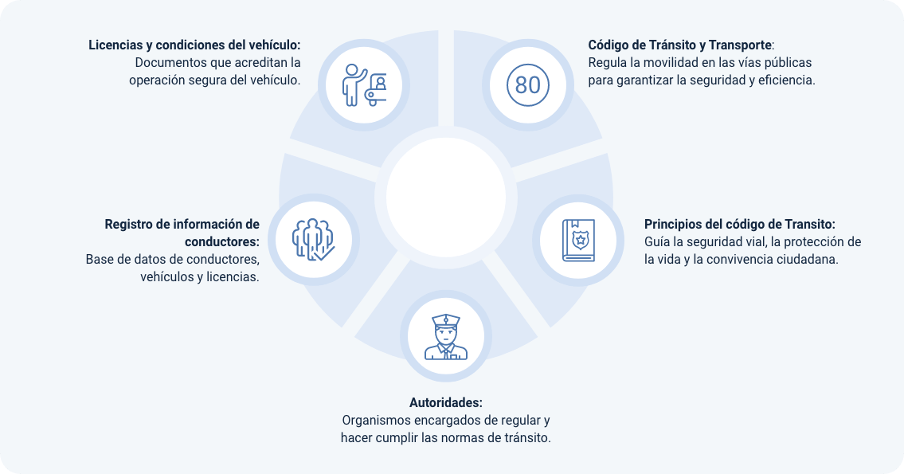
CAMBIAR IMAGEN
En la figura 2 se muestra un diagrama de la estructura la normativa vial y sus diferentes componentes a saber:
- Licencias y condiciones del vehículo: documentos que acreditan la operación segura del vehículo.
- Registro de información de conductores: base de datos de conductores, vehículos y licencias.
- Autoridades: organismos encargados de regular y hacer cumplir las normas de tránsito.
- Código de tránsito y transporte: regula la movilidad en las vías públicas para garantizar la seguridad y eficiencia.
- Principios del código de tránsito: guía la seguridad vial, la protección de la vida y la convivencia ciudadana.
Fuente: SENA, 2025.

4.6 Seguros y responsabilidades del vehículo
Los seguros son contratos que transfieren el riesgo económico derivado de posibles accidentes, daños o pérdidas, desde el propietario del vehículo hacia una compañía aseguradora. En Colombia, el seguro obligatorio más representativo es el SOAT (Seguro Obligatorio de Accidentes de Tránsito), que cubre daños corporales a ocupantes y terceros, independientemente de quién tenga la culpa en un accidente. Además del SOAT, existen seguros voluntarios que cubren aspectos como daños materiales, robo, responsabilidad civil extracontractual, carga transportada, entre otros. Estos son fundamentales en operaciones logísticas, de carga o transporte de pasajeros, donde se manejan altos niveles de riesgo.
Responsabilidad: responde civilmente por daños ocasionales a terceros (persona -bienes), documento obligatorio.
- Vehículos comerciales (carga - transporte de mercancías):
- SOAT o equivalente.
- Seguro de responsabilidad civil extracontractual de mayor cobertura.
- Seguro de carga: permite proteger la mercancía de robo, daño o perdida.
- Póliza de transporte: nacional o internacional, según rutas.
- RC (Responsabilidad civil) contractual y extracontractual de amplio espectro.

- Seguro y responsabilidades del vehículo
 | Vehículo particular | Vehículo comercial | Vehículo público | Transporte especial | Motocicletas
Seguro obligatorio | SOAT | SOAT o equivalente | SOAT | SOAT | SOAT
Seguro de responsabilidad | Cubre daños a terceros | Cobertura extendida | Contractual y extra contractual | Póliza contractual | Cubre daños a terceros
Seguros adicionales | Todo riesgo, asistencia en carretera | Seguro de carga, póliza de transporte | Accidente personal, perdida de ganancias | Riesgos especiales, pólizas ambientales | Cubre daños a tercero
Responsabilidades | Responsabilidad civil por daños | Pérdida o daño de mercancías | Cumplimiento de condiciones de seguridad | Cumplimiento de regulaciones estrictas | Daños personales/materiales
Fuente: SENA, 2025.

Estatutos nacionales de transporte
Los Estatutos Nacionales de Transporte son el conjunto de normas jurídicas, reglamentos, decretos y leyes que regulan de manera integral las actividades relacionadas con el transporte terrestre en el territorio colombiano. Estas disposiciones establecen los principios, competencias, obligaciones y derechos de los diferentes actores del sistema de transporte: conductores, propietarios, empresas, usuarios y autoridades. Su objetivo principal es garantizar la organización, eficiencia, seguridad, sostenibilidad y legalidad en la prestación de los servicios de transporte público y privado de personas y mercancías.
Entre los estatutos más relevantes se encuentran:
- La Ley 336 de 1996, también conocida como el Estatuto Nacional del Transporte.
- El Código Nacional de Tránsito Terrestre (Ley 769 de 2002).
- Reglamentaciones del Ministerio de Transporte, la Superintendencia de Transporte, y normas emitidas por la Agencia Nacional de Seguridad Vial (ANSV).

5.1 Normas según transporte
En todas partes del mundo se estable una normatividad para garantizar la seguridad, contando por regulaciones especificas en cuento a su operación, permisos y equipamiento.

Vehículos particulares (autos, motocicletas, camionetas)
- Normatividad: reglamento de Tránsito local (municipal, estatal o nacional).
- Requisitos:
- Licencia vigente.
- Seguro obligatorio.
- Verificación vehicular, placas y tarjeta de circulación actualizadas.
- Normas específicas:
- Uso del cinturón de seguridad.
- Límites de velocidad.
- Prohibición de uso del celular al conducir.
Vehículos de transporte público (taxis, autobuses)
- Normatividad: Ley de Transporte Público y su reglamento correspondiente.
- Requisitos:
- Licencia especial de conductor (tipo B, C, D o E según el país).
- Tarjeta de concesión o permiso de operación.
- Seguro de responsabilidad civil para pasajeros.
- Cumplimiento de rutas autorizadas y tarifas reguladas.
- Normas específicas:
- Revisiones físico-mecánicas periódicas.
- Respeto de horarios y paradas.
Vehículos de carga (camiones, tractocamiones, grúas)
- Normatividad: Ley de Caminos, Puentes y Autotransporte Federal (o equivalente en otros países).

- Requisitos:
  - Licencia especial de conductor tipo C, B o E.
  - Permisos de carga (general o específica, como materiales peligrosos).
  - Carta de porte para traslado de mercancías.
- Normas específicas.
  - Peso y dimensiones máximas permitidas.
  - Señalización especial para cargas largas o peligrosas.
  - Tiempos máximos de conducción y descanso para operadores.
Vehículos especializados (ambulancias, transporte escolar)
- Normatividad: Reglamentos específicos para servicio especializado.
- Requisitos:
- Licencias especializadas.
- Certificados de habilitación y protocolos de seguridad.
- Equipamiento específico (luces, sirenas, botiquines).
- Normas específicas:
      - Prioridad de paso en emergencias.
      - Mantenimiento preventivo obligatorio.
      - Supervisión de condiciones de higiene y seguridad (en transporte escolar, por ejemplo).

5.2 Límite de velocidad
• Vías urbanas: máx. 60 km/h.
• Zonas escolares y residenciales: máx. 30 km/h.
• Carreteras nacionales: máx. 80-100 km/h Estos pueden modificarse según señalización oficial.
Todo depende del país donde establezcan las normas.

5.3 Tipos de infracción
Los tipos de infracción se establece según los tipos: A, B, C, D Y E, desde las leves a las más graves.
- Infracciones leves vial de seguridad: son faltas menores que no comprometen gravemente la seguridad vial, pero afectan el orden o las normas básicas.
- Infracciones graves: son conductas que afectan significativamente la seguridad o el flujo normal del transporte, y que pueden generar accidentes o desorden.
- Infracciones muy graves: son actos que ponen en riesgo directo y grave la vida de las personas, los bienes y el entorno vial.

5.4 Sanciones
Estas corresponden a las faltas correspondiente y ser determina: multas, suspensión o cancelación de licencia, arresto en casos extremos, en Colombia una manera de preparar al ciudadano en no cometer más infracciones se recomienda realizar una capacitación que apoya a un descuento del 50 % en aquellas personas que deseen realizarlo.

- Tránsito y seguridad vial
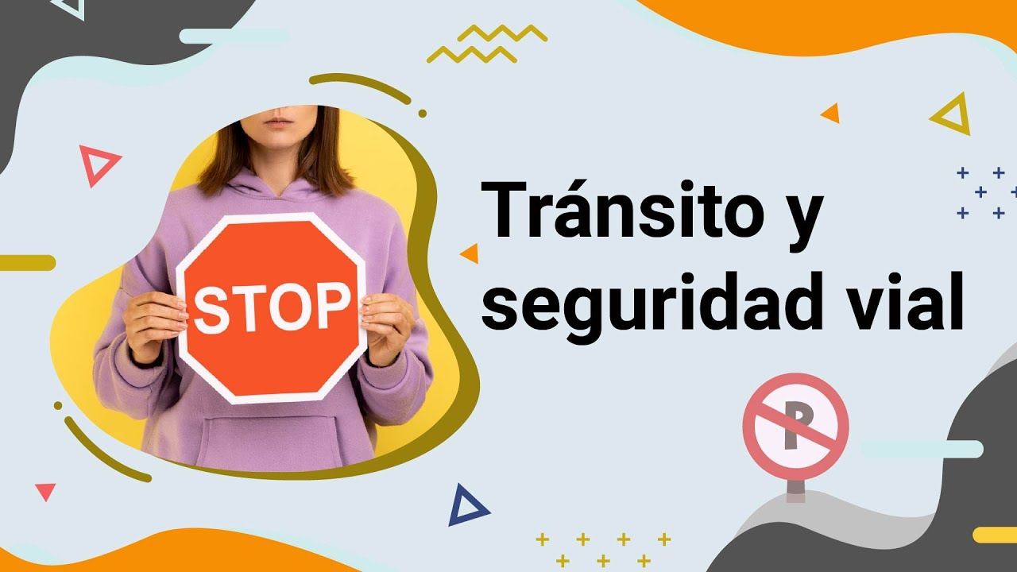
Enlace de reproducción del video
Síntesis del video: Tránsito y seguridad vial
El cumplimiento de normas y leyes que regulan la movilidad posibilita una efectiva comunicación, aportando de esta manera a la construcción de una sociedad más segura justa, irresponsable.
En el sistema de tránsito, se conjuguen tres factores o humano, vehicular y ambiental. La formulación e implementación del plan de seguridad vial, el cual contiene un conjunto de acciones, construcción debe prevenir, disminuir y mitigar los accidentes viales.
Las técnicas y procedimientos de movilidad aplicados son puestos de control de embriagues o drogas, puestos de control de velocidad de prevención órdenes de comparendo en flagrancia y atención de accidentes de tránsito, entre otros.
Es importante mencionar que el informe policial de accidente de tránsito y las técnicas de diligenciamiento de policía judicial, se deben aplicar de acuerdo con el manual único de policía judicial, y el manual único de cadena de custodio de los protocolos.

Síntesis
El componente formativo Movilidad Inteligente y Circulación Segura, abarca la integralidad del transporte terrestre, desde su historia y concepto hasta su tipología, la normativa que lo rige y los diversos medios de transporte utilizados. Asimismo, se profundiza en la infraestructura vial, detallando su definición, la nomenclatura de la jurisdicción, los riesgos viales del entorno, y las clases y aspectos técnicos de vías.
Un pilar fundamental es la educación vial, que promueve principios, valores ciudadanos, la convivencia vial y hábitos seguros al desplazarse como conductor, peatón o pasajero. Por tal razón, se analiza el Código Nacional de Tránsito, sus principios, autoridades, registro de información de conductores, licencias y condiciones del vehículo, y los seguros y responsabilidades del vehículo, culminando con los estatus nacionales del transporte, las normas según tipo de transporte, límites de velocidad, tipos de infracción y sanciones.
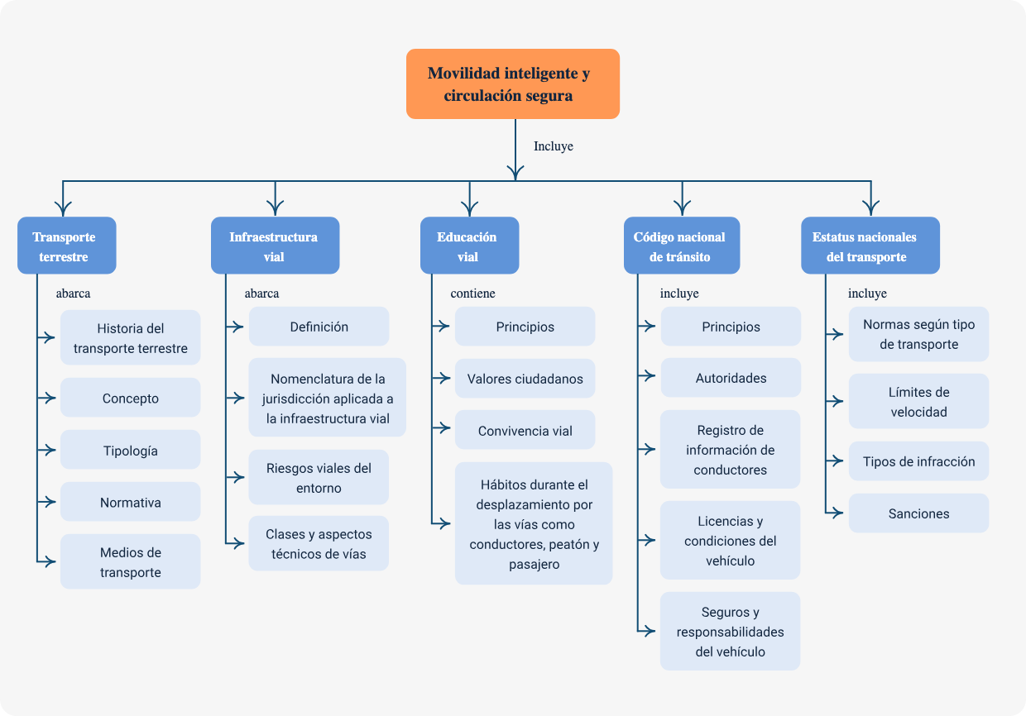

Glosario
Accesibilidad universal: diseño de transporte e infraestructura para que pueda ser utilizada por todas las personas, incluidas con discapacidad.
ANI: la ANI (Agencia Nacional de Infraestructura) es una entidad del gobierno colombiano, adscrita al Ministerio de Transporte, encargada de planear, coordinar, estructurar, contratar, ejecutar y supervisar proyectos de infraestructura de transporte en el país, especialmente bajo esquemas de asociación público-privada (APP).
Asistencia en caso de colisión: sistema que detecta impactos y alerta a los servicios de emergencia automáticamente.
Auditoría vial: evaluación técnica de una vía para identificar riesgos y proponer mejoras.
Calipers: los calipers, o calibradores de freno, son componentes esenciales del sistema de frenos de disco en un vehículo. Su función principal es aplicar presión a las pastillas de freno contra el disco (rotor), generando fricción que permite reducir la velocidad del vehículo o detenerlo por completo.
Cinturón de seguridad: dispositivo que protege al ocupante del vehículo en caso de colisión.
Conducción autónoma nivel 5: nivel más alto de automatización, donde el vehículo opera sin intervención humana en ningún entorno.
Cruce inteligente: intersección equipada con sensores y semáforos automáticos para priorizar el tránsito.

Cultura vial: conjunto de valores, normas, hábitos, actitudes y comportamientos que deben adoptar todos los actores del tránsito (conductores, peatones, ciclistas, motociclistas y pasajeros) para garantizar una convivencia segura, respetuosa y ordenada en las vías públicas.
Emergencia vial: situación imprevista que afecta la circulación y requiere intervención urgente.
Entorno vial conflictivo: es aquel espacio o situación dentro del sistema de tránsito donde se presentan condiciones que aumentan el riesgo de accidentes, congestión, mal comportamiento vial o falta de seguridad para los usuarios. Estos entornos afectan la fluidez del tránsito y ponen en riesgo la vida de conductores, peatones, ciclistas y pasajeros.
Gestión del tráfico: conjunto de estrategias para optimizar el flujo vehicular y reducir los tiempos de desplazamiento.
INVIAS: el INVÍAS (Instituto Nacional de Vías) es una entidad pública del orden nacional, adscrita al Ministerio de Transporte de Colombia, encargada de planificar, construir, conservar y administrar la infraestructura vial no concesionada del país, especialmente las vías terciarias, secundarias y algunas troncales nacionales.
Micromovilidad: transporte individual de corta distancia como patinetas o bicicletas eléctricas.
Red de sensores urbanos: conjunto de dispositivos que recolectan información en tiempo real sobre movilidad y seguridad.

RUNT: es una plataforma digital centralizada creada por el Gobierno Colombiano para almacenar, actualizar y validar en tiempo real toda la información relacionada con el tránsito, transporte y seguridad vial del país. Es administrado por el Ministerio de Transporte.
Simulación de tráfico: uso de modelos computacionales para prever el comportamiento del tránsito en diferentes escenarios.
Vehículo conectado: auto que se comunica con otros vehículos, infraestructura o redes para mejorar la seguridad y eficiencia.
Zapatas: las zapatas son componentes clave del sistema de frenos de tambor en vehículos. Su función principal es generar fricción contra el tambor para reducir la velocidad del vehículo o detenerlo completamente cuando se aplica el freno.
Zona escolar: área próxima a una institución educativa con regulación especial para proteger a niños y adolescentes.

Material complementario
Tema | Referencia APA del material | Tipo | Enlace
Infraestructura vial | Álvarez, J. L. (s.f.). Carreteras inteligentes: Qué son y cómo funcionan [Video]. Tuteorica.com. https://www.tuteorica.com | Video | https://www.youtube.com/watch?v=m-SiexiuGxA
Educación Vial | Tuteorica.com. (2023, 1 de diciembre). El concepto de Educación Vial. [Video]. YouTube | Video | https://www.youtube.com/watch?v=av0DpZq89mg
Transporte terrestre | Departamento Nacional de Planeación. (2017). Manual de innovación en movilidad y transporte. DNP. | Manual PDF | https://portalterritorial.dnp.gov.co/KitOT/Content/uploads/Manual%20innovacion%20Movilidad%20y%20Transporte%20PDF.pdf

Referencias bibliográficas
Agencia Nacional de Seguridad Vial de Colombia. (2020). Plan Nacional de Seguridad Vial 2020-2030: Una visión compartida para la década de acción. Agencia Nacional de Seguridad Vial.
Asociación Española de la Carretera (AEC). (2018). Manual de auditorías de seguridad vial. AEC.
Congreso de la República de Colombia. (2002). Ley 769 de 2002: Por la cual se expide el Código Nacional de Tránsito Terrestre y se dictan otras disposiciones. Diario Oficial de Colombia.
Dirección General de Tráfico (DGT) de España. (2019). Guía de buenas prácticas en seguridad vial urbana. DGT.
Federación Iberoamericana de Asociaciones de Ingeniería de Carreteras (FIARC). (2017). Manual de diseño geométrico de carreteras. FIARC.
Garrison, W. L., & Levinson, D. M. (2014). The Transportation Experience: Policy, Planning, and Deployment. Oxford University Press.
González, R. A. (2017). Transporte y movilidad urbana sostenible. Editorial UOC.
Ministerio de Transporte de Colombia. (2015). Reglamento Técnico para Vehículos Automotores (NTC 5202-1, 5202-2, etc.). Ministerio de Transporte.
ONU. (2020). Plan Mundial para el Decenio de Acción para la Seguridad Vial 2021-2030. https://www.un.org

Organización de las Naciones Unidas (ONU). (2016). Decenio de Acción para la Seguridad Vial 2011-2020: Columna vertebral de la seguridad vial. ONU.
Organización Panamericana de la Salud. (2020). Seguridad vial: herramientas para la prevención de lesiones por tránsito en América Latina.https://www.paho.org.
Ortúzar, J. de D., & Willumsen, L. G. (2011). Modelling Transport (4th ed.). Wiley. (Ortúzar. J de D., 2011).
Pons, L. (Coord.). (2017). Tráfico y seguridad vial: Una visión multidisciplinar. Editorial Dykinson.
Rodriguez, J.-P. (2020). The Geography of Transport Systems (5th ed.). Routledge.
Sánchez, R. (2019). Movilidad urbana sostenible: Conceptos, planificación y gestión. Editorial Reverté.
World Health Organization (WHO). (2018). Global status report on road safety 2018. WHO.

Créditos
Nombre | Cargo | Centro de Formación y Regional
Milady Tatiana Villamil Castellanos | Responsable del Ecosistema de Recursos Educativos Digitales (RED) | Dirección General
Miguel de Jesús Paredes Maestre | Responsable de línea de producción | Centro de Comercio y Servicios - Regional Atlántico
Yasmin Andreina Maldonado Escobar | Experta temática | Centro de Comercio y Servicios - Regional Atlántico
Jair Coll Gallardo | Evaluador instruccional | Centro de Comercio y Servicios -Regional Atlántico
Luis Gabriel Urueta | Diseñador web | Centro Para El Desarrollo Agroecológico Y Agroindustrial - Regional Atlántico
Fabio Fonseca Arguelles | Desarrollador full stack junior | Centro de Comercio y Servicios - Regional Atlántico
Nelson Iván Vera Briceño | Animador y productor audiovisual | Centro de Comercio y Servicios - Regional Atlántico
María Fernanda Morales Angulo | Evaluador de contenidos inclusivos y accesibles | Centro de Comercio y Servicios - Regional Atlántico
Luz Karime Amaya Cabra | Evaluador de contenidos inclusivos y accesibles | Centro de Comercio y Servicios - Regional Atlántico
Jonathan Adie Villafañe | Validador y vinculador de recursos digitales | Centro de Comercio y Servicios - Regional Atlántico
Jairo Luis Valencia Ebratt | Validador y vinculador de recursos digitales | Centro de Comercio y Servicios - Regional Atlántico

